Г.В. Петушкова, заместитель Губернатора Брянской области

Выступление на расширенном совещании
«Итоги исполнения консолидированного бюджета Брянской области в 2017 году и задачи органов государственной власти Брянской области, органов местного самоуправления на 2018 год и на плановый период 2019 и 2020 годов»

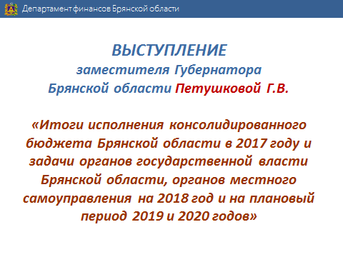
с участием: руководителей территориальных подразделений федеральных органов исполнительной власти Брянской области; руководителей органов государственной власти Брянской области; глав местных администраций; руководителей финансовых органов Брянской области; руководителей структурных подразделений органов государственной власти Брянской области в сфере финансов

11 апреля 2018 года, 10:30
Уважаемые коллеги!

Подводя итоги работы за последние три года, необходимо отметить, что значительно повысилось качество управления региональными и муниципальными финансами, обеспечена сбалансированность и повысилась устойчивость областного и местных бюджетов. Таких результатов мы достигли благодаря росту региональной экономики.
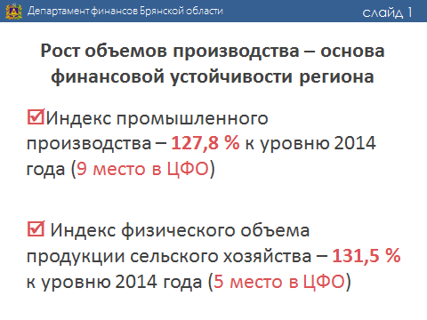
Индекс промышленного производства в 2017 году к уровню 2014 года составил 127,8 процента. В прошлом году по индексу промышленного производства Брянская область заняла 9-е место в Центральном Федеральном округе.
Индекс физического объема продукции сельского хозяйства по всем категориям хозяйств к уровню 2014 года составил 131,5 процента. По индексу производства сельскохозяйственной продукции Брянская область заняла 5-е место в ЦФО.
Приведу основные финансовые показатели.
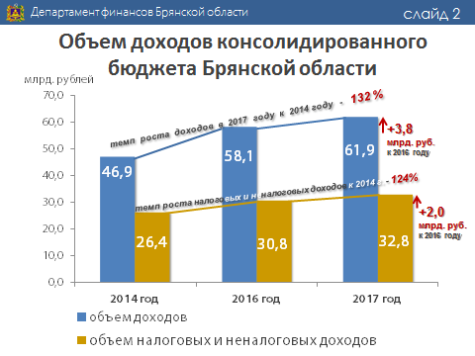
Объем доходов консолидированного бюджета с 2014 по 2017 годы вырос на 15 млрд. рублей, темп роста составил 132%. Объем налоговых и неналоговых доходов за этот период увеличился на 6,4 млрд. рублей, темп роста – 124%.

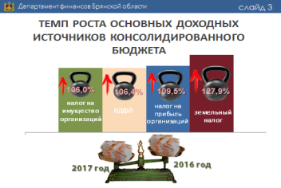
За 2017 год консолидированный бюджет исполнен по доходам 61,9 млрд. рублей (+3,8 млрд. к 2016 году), в том числе по налоговым и неналоговым доходам – 32,8 млрд. рублей (прирост составил 2,0 млрд. рублей к прошлому году).
Положительная динамика по сравнению с 2016 годом достигнута по всем основным доходным источникам (налог на прибыль организаций – 109,5%, НДФЛ – 106,4%, налог на имущество организаций – 106%, земельный налог – 127,9%).
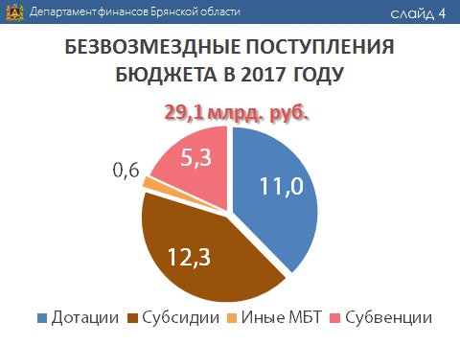
Безвозмездные поступления в 2017 году составили 29,1 млрд. рублей, превысив показатель 2016 года на 1,8 млрд.

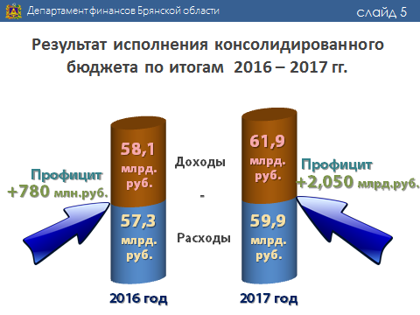
На протяжении двух лет консолидированный бюджет региона исполняется с профицитом – более 2 млрд. рублей в 2017 году и 780 млн. в 2016 году. Это позволило Правительству области снизить объем государственного долга и значительно улучшить его структуру.
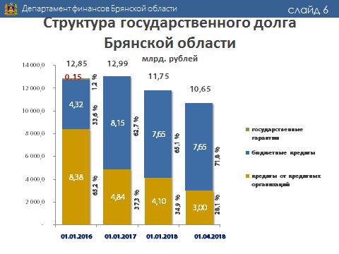
Объем накопленного государственного долга в абсолютной величине уменьшился с 12,8 млрд. до 10,6 млрд. рублей или на 2,2 млрд.; в относительной величине объем госдолга сократился с 67 до 43 процентов.
Большая работа проведена по преодолению зависимости бюджета от коммерческих банков. За указанный период объем коммерческих кредитов сократился на 5,4 млрд. рублей. В структуре долга объем этих кредитов уменьшился с 65 до 28 процентов.
Среди субъектов Центрального федерального округа у Брянской области один из самых низких объемов госдолга. По общему объему госдолга - 3 место, по отношению к объему собственных доходов (без учета г. Москвы и Московской области) - 5 место.
Таким образом, наш регион перешел в группу субъектов Федерации с низким уровнем долговой нагрузки.
В результате досрочного погашения коммерческих кредитов и замещения на бюджетные кредиты экономия расходов на обслуживание долга за три года составила 1,0 млрд. рублей.
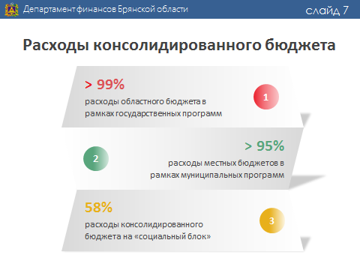
Мы работаем по программно-целевому методу. На территории области действовало 20 государственных программ, 163 муниципальных программы. Доля расходов областного бюджета в рамках государственных программ в 2017 году составила 99%, а муниципальных районов и городских округов – более 95%.
Основную долю расходов консолидированного бюджета занимают расходы социального блока 58% (35 млрд.), государственная поддержка отраслей экономики и ЖКХ - 35% (21 млрд. рублей), а другие направления – 7%.
Мы обеспечили все бюджетные обязательства. В полном объеме выплачена заработная плата работникам бюджетной сферы с учетом целевых индикаторов по «майским» указам Президента и досрочной оплаты труда за декабрь, уплачены налоги и сборы, начисления, своевременно жители получили социальные выплаты.
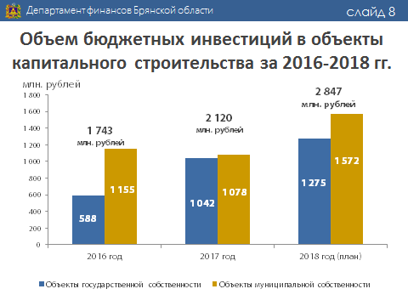
Большое внимание Губернатором и Правительством области уделяется развитию региона и реализации значимых для жителей проектов. За 2017 год объем бюджетных инвестиций в объекты государственной и муниципальной собственности составил 2,1 млрд. рублей: темп роста к 2016 году составил 120 %, а на 2018 год увеличен еще в 1,3 раза и составит 2,8 млрд. рублей.
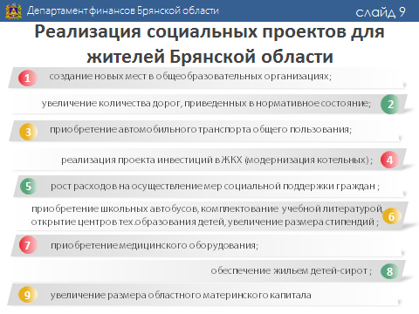
1. Брянская область участвует в реализации социальных проектов, таких как создание новых мест в общеобразовательных организациях. Создано 2260 ученических мест. Объем расходов с учетом привлечения федеральных средств на указанные цели составил более 850 млн. рублей. На 2018 год запланировано строительство пристройки к школе № 59 в г. Брянске на 600 мест и яслей на 350 мест.
2. За три года рост расходов дорожной отрасли составил 1,6 млрд. рублей или 148% по сравнению с 2014 годом (2017 год - 4,8 млрд. рублей, 2014 год -3,2 млрд. рублей).
3. В 2017 – 2018 годах в областном бюджете предусмотрены средства на приобретение автомобильного транспорта общего пользования. Всего на два года предусмотрено 700 млн. рублей, за счет которых планируется приобрести 121 автобус; 40 автобусов уже передано в эксплуатацию.
4. Впервые реализуется проект инвестиций в ЖКХ.
На модернизацию объектов коммунальной инфраструктуры котельных в 2017 году выделено 100 млн. рублей, на текущий год предусмотрено 200 млн., что позволит сократить расходы теплоснабжающих организаций и сдержать рост тарифов для населения на отопление и горячее водоснабжение.
Предусмотрено 386 млн. рублей на строительство и реконструкцию 6 канализационных коллекторов в г. Брянске.
5. Осуществление мер социальной поддержки граждан с 2015 года увеличено с 2,7 млрд. до 4,0 млрд. рублей в 2018 году.
6. Открыто 9 центров технического образования детей.
Размеры стипендий, выплачиваемых студентам и учащимся техникумов, выросли на 15%, стипендии одаренным детям – в 2 раза.
7. В 2017 году приобретено медицинское оборудование на 167 млн. рублей. В текущем году на эти цели будет направлено в 3 раза больше средств – 498 млн. рублей.
В 4 раза увеличены объемы средств, направляемые на обеспечение населения дорогостоящими лекарственными препаратами (расходы в 2014 году – 127 млн.; в 2018 году – 500 млн. рублей).
Обновляется парк машин скорой помощи: в 2016 году приобретено 25 машин, в 2017 году – 57; в 2018 году на приобретение машин скорой помощи предусмотрено 75 млн. рублей.
Это позволило сократить дефицит территориальной программы госгарантий медицинской помощи с 70 до 33,5 процентов.
8. На обеспечение жильем детей-сирот с 2015 по 2017 годы из бюджета области было направленно 692 млн. рублей (433 млн. – средства областного бюджета, 259 млн. – средства федерального бюджета) и приобретено 852 квартиры. В 2018 году предусмотрено 397 млн. рублей, из них 320 млн. - за счет областного бюджета, что позволит приобрести 419 квартир. Мы продолжим работу по снижению очереди детей-сирот, которая сегодня составляет более 2 тыс. детей.
9. С 2015 года размер областного материнского капитала, выплачиваемого на третьего и следующего ребенка, увеличен в 2 раза и составляет 100 тыс. рублей.
Размер ежемесячного пособия родителям и вдовам военнослужащих, погибших при исполнении служебных обязанностей, в 2015 году составлял 3 тыс. рублей, с января 2017 года был увеличен до 6 тыс. рублей. Губернатором принято решение об увеличении с марта текущего года размера этой выплаты до 18 тыс. рублей.
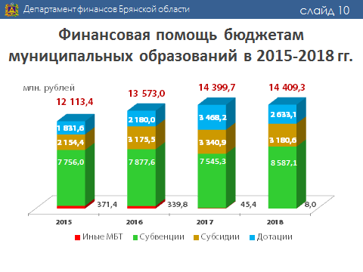
Значительный объем в расходной части областного бюджета занимает финансовая поддержка местных бюджетов, размер которой за 2017 год составил около одной трети расходов или 14,4 млрд. рублей (на 800 млн. больше, чем в предыдущем году).
С 2015 по 2018 годы общий объем помощи возрос на 2,3 млрд. рублей, в том числе нецелевые дотации – на 0,8 млрд., целевые межбюджетные трансферты – на 1,5 млрд. рублей.
В ходе исполнения областного бюджета в 2015-2017 годах муниципальным образованиям оказана дополнительная финансовая поддержка на обеспечение первоочередных социально значимых расходов, ликвидацию кассовых разрывов, решение актуальных вопросов местного значения в сумме 2,1 млрд. рублей.
В 2016 году принят новый Закон о межбюджетных отношениях. Законом предусмотрен приоритет выравнивающей составляющей дотаций: если в 2015 году разрыв в бюджетной обеспеченности после выравнивания наиболее и наименее обеспеченных территорий составлял практически 3 раза, то в 2017 и 2018 годах отклонения составляют не более 0,2 раза.
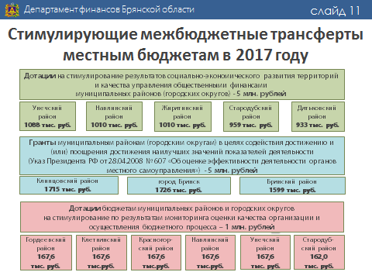
С 2017 года введена практика стимулирования лучших муниципальных образований по результатам социально-экономического развития и качества управления финансами с выделением на эти цели ежегодно 5 млн. рублей. Наилучшего выполнения 25 показателей за 2016 год достигли 5 территорий: Унечский, Жирятинский, Навлинский, Стародубский и Дятьковский районы, которые в истекшем году получили стимулирующие дотации в сумме от 933 тыс. до 1 млн. 88 тыс. рублей.
По 607 Указу Президента для достижения наилучших показателей деятельности органов местного самоуправления ежегодно предоставляются гранты в объеме 5 млн. рублей. В 2017 году данные гранты в сумме от 1,5 до 1,7 млн. рублей получили город Брянск, Брянский и Клинцовский районы.
По итогам мониторинга качества бюджетного процесса стимулирующие дотации в сумме от 162 до 167 тыс. рублей получили Гордеевский, Клетнянский, Красногорский, Навлинский, Стародубский и Унечский районы.
В этом году реализуется новое направление - инициативное бюджетирование, которое предполагает вовлечение граждан в реализацию проектов, направленных на решение задач местного значения. На эти цели предусмотрено 10 млн. рублей.
С 2016 года прошло 6 заседаний областной Трехсторонней комиссии по межбюджетным отношениям, которая стала «площадкой» публичного обсуждения межбюджетных отношений и выработки механизмов поддержки муниципальных образований.
В рамках требований Минфина России с 2017 года с органами местного самоуправления заключены соглашения по социально-экономическому развитию и оздоровлению муниципальных финансов, исполнение которых контролируется департаментом финансов.
В результате проведенной совместной работы с главными распорядителями средств областного бюджета и муниципальными образованиями полностью погашена просроченная кредиторская задолженность государственных и муниципальных учреждений. В текущем году мы начали работу «с чистого листа».
В 2017 году впервые соглашения между Правительством Брянской области и федеральными министерствами о предоставлении субсидий заключаются в электронном виде в ГИС «Электронный бюджет». В 2018 году эта работа была успешно продолжена, и в текущем году все 34 соглашения на общую сумму 11,2 млрд. рублей были заключены своевременно. Эта же практика перенесена и на региональный уровень: в Электронном Бюджете заключено 139 соглашений между отраслевыми департаментами и местными администрациями.
В текущем году с использованием программного комплекса «Бюджет-СМАРТ» в электронной форме:
утверждаются государственные задания и планы финансово-хозяйственной деятельности учреждений;
заключаются соглашения на предоставление субсидий на госзадания;
доводятся уведомления о предоставлении субсидий, субвенций и иных межбюджетных трансфертов, имеющих целевое назначение, муниципальным образованиям.
Это позволило сократить сроки доведения бюджетных ассигнований и бумажный документооборот.
Департаментом финансов осуществляется значительный блок работы по казначейскому исполнению бюджета: открыто и ведется 797 лицевых счетов 433 организаций. По итогам работы областного казначейства за 2017 год санкционировано 1,5 млн. документов, оплачено расходов на сумму 59,5 млрд. рублей. Объем документов, контролируемый департаментом в рамках ведения лицевых счетов и финансового контроля в сфере госзакупок, увеличился в 5,5 раз.
Анализ платежных документов показал, что учреждениями допускаются неэффективные расходы: за прошлый год через лицевые счета оплачено пеней, штрафов, судебных издержек на сумму 53 млн. рублей в связи с несвоевременной оплатой товаров, работ, услуг, налогов и сборов.
С 1 января 2017 года на департамент финансов возложены полномочия по контролю в сфере контрактной системы. Проверено 53 тыс. документов на сумму 12,4 млрд. рублей, из них 13% не прошли контроль и возвращены на доработку (1,6 млрд. рублей).
Минфином России ежегодно осуществляется сбор и анализ реестров расходных обязательств субъектов Федерации и сводов реестров муниципальных образований. За 2016 год проведена инвентаризация расходных полномочий регионов и определены объемы расчетных расходов на исполнение полномочий субъектов и муниципальных образований – сформированы «модельные» бюджеты.
По «модельному» бюджету Брянской области отмечены резервы сокращения и изменения структуры расходов в объеме 3,2 млрд. рублей, в том числе в сфере образования (637,1 млн.), тушения пожаров (249,4 млн.) и сельского хозяйства (7 243,5 млн. рублей).
Сегодня перед департаментом финансов, главными распорядителями средств областного бюджета, муниципальными образованиями стоят новые задачи, главная из которых – добиться развития налоговой базы, эффективного использования финансовых ресурсов.
Финансовая, бюджетная, налоговая политика должна быть направлена на решение этих задач.
Остановлюсь на ключевых.
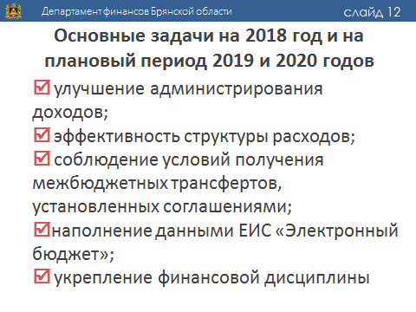
Первая задача – улучшение администрирования доходов от налогов и сборов.
Это повышение собираемости налогов; сокращение теневого сектора; расширение налогооблагаемой базы основных доходов; сокращение недоимки; повышение эффективности налогообложения имущества; легализация и доведение заработной платы до среднеотраслевого уровня; повышение ответственности главных администраторов доходов за качественное прогнозирование и исполнение доходов; внедрение новых технологий и формирование единого информационного пространства.
Вторая задача – эффективность структуры расходов.
С учётом задач, поставленных в послании Президента России, определены приоритеты в расходах. Это и безусловное выполнение целевых показателей по «майским» указам, и обеспечение МРОТ до прожиточного минимума, повышение качества жизни населения путем дополнительного вложения средств в развитие здравоохранения, образования, социальную инфраструктуру, при этом необходимо задействовать и внутренние резервы, более рационально использовать существующий объём трат. Возможностей для этого достаточно, что позволит обеспечить экономический рост.
Третья задача – соблюдение условий получения межбюджетных трансфертов, установленных соглашениями.
Учитывая жесткие требования и меры ответственности по условиям предоставления межбюджетных трансфертов, как на федеральном, так и на региональном уровне, органам исполнительной власти и органам местного самоуправления необходимо усилить контроль за выполнением условий и целевых показателей, установленных соглашениями.
Четвертая задача – реализация требований Минфина по наполнению данных и обеспечению работы в единой информационной системе «Электронный бюджет».
Работа по заключению соглашений в электронном виде и те трудности, которые нам удалось преодолеть, еще раз подтверждают необходимость ускоренной адаптации к новым условиям управления финансами и оперативного освоения современных информационных систем, повышения АЙТИ-квалификации специалистов финансовых органов и финансовых подразделений отраслевых ГРБС.
В 2018 году мы уже начали размещать информацию о бюджетном процессе и всех аспектах управления региональными финансами на Едином Портале Бюджетной Системы, а с 2019 года эту работу предстоит самостоятельно осуществлять и Вам, уважаемые руководители финорганов городов, районов, а также поселениям. Осталось не так много времени в совершенстве овладеть бюджетным процессом – от планирования до составления отчетности – полностью в информационной системе, иначе разместить информацию на Портале вы не сможете.
Также перед нами стоит задача по переходу на федеральные стандарты бухгалтерского учета и отчетности в секторе государственного управления.
Следующая задача – укрепление финансовой дисциплины.
Финансово-хозяйственная деятельность всех органов власти, органов местного самоуправления, государственных и муниципальных учреждений должна строиться строго в рамках доведённых лимитов бюджетных обязательств, государственных (муниципальных) заданий, планов финансово-хозяйственной деятельности. Необходимо в плановом порядке обеспечить финансирование текущих расходов, не допуская образования просроченной и несанкционированной кредиторской задолженности. Контроль целевого использования средств, включая расходы дорожных фондов, должен быть усилен.
Следует отметить, что за последние несколько лет мы смогли заложить надёжный финансовый фундамент для устойчивого и сбалансированного развития нашего региона. Безусловно, важную роль в этом сыграла наша совместная работа по выполнению поставленных задач в сфере управления финансами.
Хочу поблагодарить всех участников бюджетного процесса – Губернатора, Брянскую областную Думу, Правительство, Управление Федерального казначейства, Управление Федеральной налоговой службы, Брянскстат, Контрольно-счетную палату, Контрольно-ревизионное управление, органы государственной власти Брянской области, глав и финансовые органы муниципальных образований, и конечно же коллектив Департамента финансов, за ответственную и кропотливую работу по формированию и исполнению бюджетов.

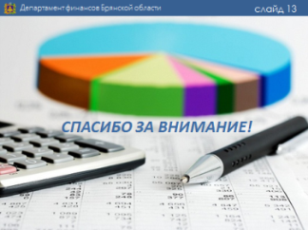
Уверена, что совместная работа всех финансовых служб региона будет продолжена, и мы справимся с поставленными задачами.

Благодарю за внимание!

